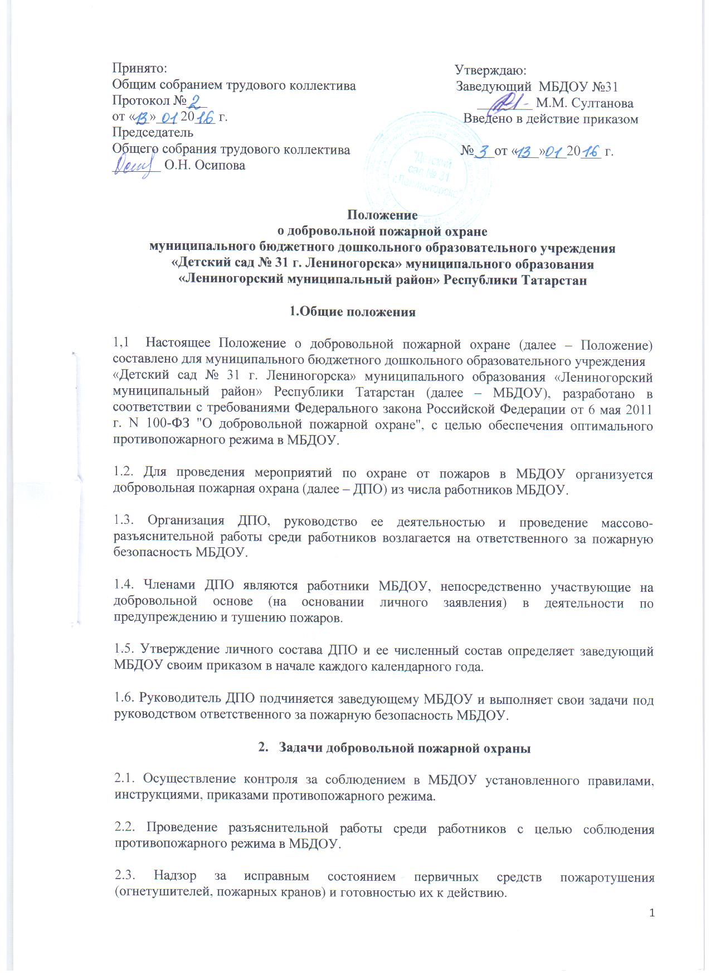

2.4. Вызов пожарных подразделений города в случае возникновения пожара и принятие немедленных мер по эвакуации воспитанников и работников, тушению пожара имеющимися в МБДОУ первичными средствами пожаротушения.
- Порядок организации работы добровольной пожарной дружины
3.1. Численный состав ДПО определяет заведующий МБДОУ.
3.2. ДПО организуется на добровольных началах из числа работников МБДОУ в возрасте не моложе 18 лет.
3.3. Комплектуется ДПО таким образом, чтобы в каждой смене имелись члены дружины.
3.4. Инструкция о порядке действий членов ДПО в случае возникновения пожара вывешивается в учреждении на стенде «Пожарная безопасность».
3.5. Начальник ДПО и его заместители назначаются, как правило, из числа административного персонала МБДОУ.
- Обязанности членов добровольной пожарной дружины
4.1. Обязанности руководителя добровольной пожарной охраны:
- осуществляет контроль за соблюдением работниками и воспитанниками установленного в МБДОУ противопожарного режима выполнением требований правил, приказов, предписаний, инструкций по пожарной безопасности;
- проверяет своевременное проведение соответствующими службами технического обслуживания и содержания в исправном состоянии систем противопожарного водоснабжения и противопожарной защиты;
- наблюдает за готовностью к действию всех первичных средств пожаротушения, имеющихся в МБДОУ, и не допускает использования этих средств не по прямому назначению;
- ведет разъяснительную работу среди работников МБДОУ о мерах пожарной безопасности;
- по окончании работы проводит проверку противопожарного состояния МБДОУ, сообщает заведующему или ответственному по пожарной безопасности МБДОУ о выявленных недочетах;
- обеспечивает явку на занятия членов ДПО;
- проводит занятия и тренировки с личным составом ДПО;
- проверяет знания членами ДПО своих обязанностей и готовность их к действию;
- руководит тушением пожара в МБДОУ до прибытия пожарной охраны;
- информирует заведующего МБДОУ о нарушениях противопожарного режима;
- во время отсутствия руководителя ДПО все его обязанности выполняет заместитель.
4.2. Обязанности членов добровольной пожарной охраны:
- члены ДПО обязаны знать, соблюдать сами и требовать от других выполнения правил установленного противопожарного режима в МБДОУ и на рабочем месте;
- принимать активное участие в тушении пожара, эвакуации людей, знать и выполнять свои обязанности по плану действий при обнаружении пожара;
- следить за готовностью к действию первичных средств пожаротушения, имеющихся в МБДОУ, и обо всех обнаруженных неисправностях докладывать руководителю ДПО, а при возможности лично устранять эти неисправности;
- выполнять возложенные на членов ДПО обязанности, распоряжения ее руководителя;
- повышать свои пожаро-технические знания путем посещения занятий, тренировок, предусмотренных учебно-тематическими планами.
- Права членов добровольной пожарной дружины
5.1. Руководитель добровольной пожарной дружины и его заместитель имеют право:
- требовать от работников МБДОУ устранения недостатков, нарушений противопожарного режима;
- обращаться ко всем работникам, в том числе к заведующему, за оказанием помощи в наведении должного противопожарного состояния;
- ходатайствовать о поощрении особо отличившихся членов ДПО.
5.2. Члены добровольной пожарной охраны имеют право:
- требовать от всех работников выполнения правил пожарной безопасности, соблюдения установленного противопожарного режима во всех помещениях МБДОУ;
- информировать руководителя ДПО о нарушении требований пожарной безопасности, предлагать мероприятия по их устранению.

Положение 1
Организационно-методические указания по изучению программы подготовки членов добровольной пожарной охраны
- На отработку материала, предусмотренного настоящей программой отводится 23 ч., в том числе:
  - изучение вопросов организации службы ДПО – 1 ч;
  - правила по соблюдению противопожарного режима в Учреждении, возможных причин – возникновения пожара и мер их предупреждения – 8 ч;
  - средства пожаротушения – 6 ч.
  - обязанности членов ДПО – 4 ч;
  - основные правила тушения пожаров – 4 ч.
- На занятиях необходимо ознакомить обучающихся с основными положениями по организации ДПО, правами и обязанностями ее членов, содержанием возложенных на ДПО задач, с вопросами взаимоотношений ДПО с администрацией Учреждения.
- Правила пожарной безопасности необходимо отрабатывать практически в учреждении путем разъяснения членами ДПО пожарной опасности помещений.
В ходе занятий руководитель должен ознакомить членов ДПО с установленными правилами пожарной безопасности, разъяснять и показывать, как правильно в противопожарном отношении содержать электрооборудование, установки, аппараты, приборы отопления, рабочие места, кладовые, проходы, выходы и пр., указывать на возможные и более вероятные причины возникновения и условия распространения пожара.
На занятиях основное внимание членов ДПО следует обращать на вопросы, которые им придется решать в практической работе. Поэтому членам ДПО в ходе занятия необходимо прививать также навыки в проведении профилактического осмотра.
- Занятия по изучению средств пожаротушения следует проводить непосредственно у мест размещения первичных средств пожаротушения и пожарной связи. При наличии плакатов их следует использовать как наглядные пособия для показа особенностей устройства изучаемого средства пожаротушения.
- Основные правила тушения пожаров изучаются с членами ДПО непосредственно в Учреждении применительно к обстановке, которая сложиться при действительном пожаре.
На этих занятиях основное внимание следует обратить на привитие членам ДПО необходимых практических навыков по вопросам тушения пожара, спасения людей, эвакуации, вызова пожарной команды по телефону.
- По окончании отработки вопросов настоящей программы с членами ДПД проводятся итоговые занятия. В дальнейшем занятия по пожарно-технической подготовке с членами ДПО проводятся по мерам необходимости.
- Лица, вновь зачисленные в добровольную пожарную дружину, проходят обучение по настоящей программе со всеми членами ДПО.
Отработанные темы программы изучаются ими самостоятельно под руководством ДПО или других знающих пожарное дело работников.
Тема 1.Организация службы добровольных пожарных дружин (1 ч)
Положение о ДПО Учреждения. Приказы заведующего Учреждения по вопросам организации добровольной пожарной охраны. Задачи ДПО учреждения. Организация службы членов ДПО (в том числе по рабочим сменам).
Тема 2. Правила по соблюдению противопожарного режима в Учреждении, возможные причины возникновения пожара в Учреждении и меры его предупреждения (8 ч)
Краткая пожарная характеристика конструктивных элементов здания. Наличие условий возникновения и распространения пожара.
Пожарная опасность веществ и материалов. Нормы, места и порядок их хранения. Пожароопасные помещения. Режим работы оборудования.
Вентиляционные установки. Их пожарная опасность и меры профилактики. пожарная опасность и требования пожарной безопасности при проведении сварочных и других огневых работ.
Пожарная опасность оголенных и поврежденных электропроводов, некалиброванных предохранителей, поврежденных штепселей и розеток, выключателей, искрящих контактов. пожарная опасность электромоторов. Пожарная опасность от перегрузки и короткого замыкания электропроводов и электроустановок. Пожарно-профилактические требования к содержанию и эксплуатации электросетей и установок.
Пожарная опасность местного и центрального отопления. Пожарно-профилактические требования к содержанию и эксплуатации приборов отопления.
Противопожарный режим в помещениях. Своевременность очистки помещений от горючих отходов, пыли и т.п. Надзор за содержанием помещения. Содержание рабочего места. Пожарная опасность кладовых и других опасных помещений, режим их содержания. противопожарный режим на территории Учреждения. Противопожарный режим в складских помещениях. Нормы и порядок хранения материальных ценностей. Хранение материалов и веществ по роду их пожарной опасности. Правила общения с пожароопасными веществами и материалами при их хранении.
Приказы, инструкции, определяющие противопожарный режим на территории Учреждения, в помещениях и предупредительные надписи и плакаты по соблюдению установленных противопожарных правил. Работа членов ДПО по проведению профилактического осмотра помещений и в случаях нарушения противопожарного режима.
Общие сведения о наиболее распространенных причинах возникновения пожаров. Случаи загораний и пожаров от нарушений противопожарного режима.
Тема 3. Средства пожаротушения на объекте (6 ч)
Первичные средства пожаротушения в Учреждении: пожарный кран внутреннего водопровода, огнетушители.
Понятие об устройстве, составе заряда, принципе действия огнетушителя. Размещение огнетушителей, извещателей пожарной сигнализации, других средств пожаротушения и телефонов. Приведение их в действие. Правила работы. Неисправности, их устранение. Уход и сбережение.
практическая работа членов ДПД с первичными средствами пожаротушения, имеющимися в Учреждении.
Тема 4. Обязанности членов ДПО (4ч)
Распределение обязанностей среди членов ДПО. Обязанности членов ДПО, работающих с огнетушителями по тушению пожара, спасению людей, имущества. Обязанности члена ДПО, назначенного для вызова и встречи пожарной команды. Способы вызова пожарных команд в случае возникновения пожара. Практическая тренировка по отработке обязанностей членов ДПД.
Тема 5. Основные правила тушения пожара (4 ч)
Общие сведения о пожаре и пожарной тактике. Понятие о возможных путях распространения огня при пожаре в Учреждении. Условия для горения веществ. Способы прекращения горения.
Основные правила тушения пожаров, спасения людей, имущества.
Практические действия по тушению очага возгорания первичными средствами пожаротушения.

